АКВАДИСТИЛЛЯТОРЫ ЭЛЕКТРИЧЕСКИЕ
С ИСПАРИТЕЛЕМ, КОНДЕНСАТОРОМ И
ЭЛЕКТРОННЫМ БЛОКОМ УПРАВЛЕНИЯ
АЭ-14-«Я-ФП»

Исполнения:
АЭ-14-«Я-ФП»-01;
АЭ-14-«Я-ФП»-02;
АЭ-14-«Я-ФП»-03.

Руководство по эксплуатации.
Паспорт.

ПС 9451.014.0

СОДЕРЖАНИЕ

Стр.
1. Назначение……………………………………………………………………………..  2. Технические характеристики…………………………………………………………  3. Устройство …………………………………………………………………………….  4. Порядок работы………………………………………………………………………..  5.Указание мер безопасности……………………………………………………………  6.Подготовка изделия к работе …………………………………………………………  7.Утилизация……………………………………………………………………………..  8. Комплект поставки…………………………………………………………………….  9.Гарантии изготовителя…………………………………………………………………  10. Возможные неисправности…………………………………………………………  Регистрационное удостоверение (копия)……………………………………………….  11. Свидетельство о приёмке…………………………………………………………….  12. Свидетельство об упаковке………………………………………………………….  13. Свидетельство о консервации……………………………………………………….  Приложения  Гарантийный талон №1…………………………………………………………………..  Гарантийный талон №2………………………………………………………………….. | 3  3  4  5  5  6  8  8  9  9  10  11  11  11  12  12

2
1. НАЗНАЧЕНИЕ

1.1.Аквадистиллятор электрический с испарителем, конденсатором и электронным блоком управления АЭ-14-«Я-ФП» (далее по тексту – аквадистиллятор или аквадистилляторы) предназначается для получения дистиллированной (очищенной) воды, отвечающей требованиям Государственной фармакопеи РФ ФС42-2619-97 путём тепловой перегонки воды.
1.2.Аквадистиллятор может быть использован в медицинских учереждениях, аптеках, лабораториях и технических нужд.
1.3.Принцип действия аквадистиллятора основан на конденсации пара, образующегося при кипении воды в камере испарения (испарителе).
1.4.Аквадистиллятор электрический, в зависимости от производительности, выпускается в следующем исполнении:

Наименование | Производительность, л/ч
исполнение АЭ-14-«Я-ФП»-01  исполнение АЭ-14-«Я-ФП»-02  исполнение АЭ-14-«Я-ФП»-03 | 5  10  20

2. ТЕХНИЧЕСКИЕ ХАРАКТЕРИСТИКИ

2.1. Питающее напряжение и потребляемая мощность аквадистилляторов должна соответствовать данным, указанным в таблице №1.
Таблица №1
Наименование | Энергопотребление, кВ | Напряжение сети, В
исполнение АЭ-14-«Я-ФП»-01 | 4,5 | 220
исполнение АЭ-14-«Я-ФП»-02 | 7,5 | 380
исполнение АЭ-14-«Я-ФП»-03 | 15 | 380

2.2.Габаритные размеры аквадистилляторов должны соответствовать данным, указанным в таблице №2.
Таблица №2
Наименование | Габаритные размеры, мм
исполнение АЭ-14-«Я-ФП»-01  исполнение АЭ-14-«Я-ФП»-02  исполнение АЭ-14-«Я-ФП»-03 | 690х300х280*  805х340х325*  695х450х480*
* Допустимое отклонение не более +/- 5 мм.

2.3.Масса аквадистилляторов (в комплектации) должна соответствовать данным, указанным в таблице №3.

3
Таблица №3
Наименование | Масса, кг
исполнение АЭ-14-«Я-ФП»-01  исполнение АЭ-14-«Я-ФП»-02  исполнение АЭ-14-«Я-ФП»-03 | 8*  10*  13,5*
*Допустимое отклонение не более +/- 0,5 кг.

2.4.Время выхода аквадистилляторов на рабочий режим при номинальном напряжении цепи питания должно соответствовать данным, указанным в таблице №4.

Таблица №4.
Наименование | Время,мин
исполнение АЭ-14-«Я-ФП»-01  исполнение АЭ-14-«Я-ФП»-02  исполнение АЭ-14-«Я-ФП»-03 | 15  25  35

2.5.В аквадистилляторе предусмотрено автоматическое отключение нагревательных элементов при падении уровня воды в испарителе ниже допустимого уровня.
2.6.Наружные поверхности аквадистилляторов устойчивы к обработке способом протирания 3% раствором перекиси водорода ГОСТ 177 с добавлением 0,5% моющего средства в соответствии с МУ-287-113
2.7.По электробезопасности аквадистилляторы соответствуют ГОСТ Р 51350 для оборудования класса I.
3. УСТРОЙСТВО

3.1.Аквадистиллятор состоит из камеры испарения (испарителя), конденсатора и электронного блока управления.
3.2.Испаритель изготовлен из нержавеющей стали, не оказывающей влияние на качество воды. Количество набираемой воды не должно превышать допустимого уровня, излишки воды будут выливаться из дренажной трубки. На дне испарителя расположены нагревательные элементы, которые в процессе работы должны быть покрыты водой. Между испарителем и конденсатором установлено уплотнительное резиновое кольцо, обеспечивающее герметичность для защиты обслуживающего персонала от пара.
3.3.Конденсатор изготовлен из нержавеющей листовой стали и трубки, не оказывающих влияния на качество воды. Его конструкция позволяет достичь высокой скорости теплообмена и является удобной для разборки агрегата для его периодической чистки.
3.4.Электронный блок управления расположен в термостойком пластмассовом корпусе, на котором расположены три индикатора и тумблер включения/выключения нагревателей, расположенных на дне испарителя.
3.5.Функциональное назначение индикаторов блока управления:
«ЗЕЛЁНЫЙ»- включено напряжение электропитания блока управления.
«КРАСНЫЙ»- уровень воды в испарителе ниже допустимого.
«ЖЁЛТЫЙ»- функционируют нагреватели, установленные на дне испарителя.

4
3.6.Подключение блока питания модели АЭ-14-«Я-ФП»-01 к электросети переменного тока напряжением 220 В осуществляется через разъём РШ40-ВШ40/220 В (входит в комплект) или электрический рубильник.
3.7.Подключение блока питания моделей АЭ-14-«Я-ФП»-02, АЭ-14-«Я-ФП»-03 к электросети переменного тока напряжением 380 В осуществляется через разъём РШ30-ВШ30/380 В (входит в комплект) и выключатель автоматический трёхполюсный (входит в комплект) к электрическому рубильнику.
Примечание. Сечение подводящего медного провода должно быть не менее:
- для моделей АЭ-14-«Я-ФП»-01, АЭ-14-«Я-ФП»-03 4 мм.кв.
- для модели АЭ-14-«Я-ФП»-02 2,5 мм.кв.

4. ПОРЯДОК РАБОТЫ

4.1.Выполнить соединение крана подачи воды аквадистиллятора с внешней водяной магистралью при помощи шланга.
4.2.Выполнить соединение штуцера для сброса излишков воды с канализационной магистралью при помощи шланга.
4.3.Краном подачи воды аквадистиллятора открыть подачу водопроводной воды в испаритель.
4.4.Наполнять бак испарителя аквадистиллятора водопроводной водой до начала выхода воды из штуцера для сброса излишков воды.
4.5.Подать электропитание на электронный блок управления, включив рубильник или выключатель. При этом загорится индикатор «ЗЕЛЁНЫЙ».
4.6.Включить тумблер включения нагревателей на электронном блоке управления. При этом загорится индикатор «ЖЁЛТЫЙ».
4.7.Дождаться кипения воды в испарителе, при этом начнёт производиться дистиллированная вода.
4.8.При помощи крана подачи воды необходимо установить достаточную подачу водопроводной воды в испаритель.

5. УКАЗАНИЕ МЕР БЕЗОПАСНОСТИ

5.1.При обслуживании и работе с аквадистиллятором электрическим необходимо строго соблюдать правила техники безопасности для установок напряжением до 1000 В.
5.2.При проведении ремонтных и профилактических работ и при эксплуатации аквадистиллятора электрического необходимо соблюдать «Правила технической эксплуатации электроустановок потребителей» и «Правила техники безопасности при эксплуатации электроустановок потребителей». К эксплуатации аквадистиллятора электрического допускается специально назначенный персонал. В случае смены ответственного лица, ему должны быть сообщены детальные указания по обслуживанию.
5.3.Перед каждым началом работы с аквадистиллятором необходимо проверять надежность подключения аквадистиллятора к питающей сети путем осмотра блока управления, питающего шнура, электрического разъёма и автоматического выключателя. При деформированных или повреждённых корпусах блока управления, электрического разъёма и(или) автоматического выключателя, а также при оголенных проводах шнура питания эксплуатировать аквадистиллятор категорически запрещается.

5
5.4.Для обеспечения безопасности использования не допускайте попадания воды в электронный блок управления аквкдистиллятора при чистке и эксплуатации.
5.5.Периодически, не реже одного раза в месяц, необходимо проверять целостность заземляющей цепи от корпуса аквадистиллятора до заземляющего контура питающей сети.
5.6.Новый аппарат при первом использовании необходимо промыть, а потом включить на два часа для выпаривания. После этого можно приступать к эксплуатации.
5.7.По условиям эксплуатации аквадистиллятор электрический соответствует исполнению УХЛ категории 4.2 по ГОСТ 15150-69.

6. ПОДГОТОВКА ИЗДЕЛИЯ К РАБОТЕ

6.1.Для обеспечения работоспособности аквадистиллятора в течение длительного времени, необходимо обеспечить следующие условия:
- температура окружающего воздуха должна быть +10...+35 ⁰С при относительной влажности 80% при температуре.
- рабочее положение в пространстве – вертикальное, допускается отклонение от вертикального положения не более 15 º в любую сторону.
6.2.При подключении аквадистиллятора к сети корпус должен быть надежно заземлен. Использование аквадистиллятора без заземляющего контакта запрещено.
6.3.При транспортировании или хранении при низкой температуре перед включением в электросеть необходимо выдержать аквадистиллятор при комнатной температуре не менее 3 часов.
6.4.Подготовка к функционированию:
6.4.1.Подключить шланг для подачи воды к внешнему крану холодного водоснабжения и к крану контроля подачи воды аквадистиллятора. Во избежание пролива излишков воды расположить шланг отвода излишков воды в канализационной трубе или раковине.
6.4.2.Наполнить бак испарителя водой до необходимого уровня, открыв кран контроля подачи воды. Уровень воды можно проконтролировать по наполнению стакана, расположенного под трубкой рециркуляции воды.
6.4.3.Подать питающее напряжение на аквадистиллятор, при этом на электронном блоке управления должен загореться индикатор «ЗЕЛЁНЫЙ».
6.4.4.Включить тумблер для нагревателей на электронном блоке управления. При этом должен загореться индикатор «ЖЁЛТЫЙ». Если загорится индикатор «КРАСНЫЙ», необходимо отключить нагреватели при помощи тумблера и проконтролировать уровень воды в баке испарителя.
6.4.5.После выхода аквадистиллятора на рабочий режим (закипание воды в баке испарителя и выход дистиллянта из шланга для отвода дистиллянта), необходимо при помощи крана контроля подачи воды установить необходимый приток воды в бак испарителя, компенсирующий испарение во избежание выхода из строя нагревателей.
6.4.6.После окончания пользования аквадистиллятором его необходимо отключить от питающей электросети и дать время для остывания. После остывания слить остаток воды и, сняв крышку с бака испарителя, смыть накопления осадка со стенок испарителя и нагревателей.

6
6.4.7.Один раз в месяц необходимо очищать бак испарителя и нагреватели от накипи механическим способом или иным не разрушающим способом. Очистку можно произвести с помощью раствора лимонной кислоты (50 г на литр). Для этого необходимо залить раствор в бак испарителя так, чтобы уровень раствора скрывал нагреватели, довести до кипения и кипятить 10-20 минут. Затем промыть водой и залить раствором питьевой соды на 5 минут (10 г на литр), слить и окончательно промыть большим количеством воды 3-4 раза. При необходимости обработку можно повторить.
Помните – регулярная чистка является залогом долгой и бесперебойной работы аквадистиллятора!
6.5.Схематичное изображение и элементы управления аквадистилляторов моделей АЭ-14-«Я-ФП»-01 и АЭ-14-«Я-ФП»-02

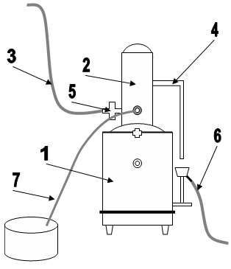 | 1- Бак испарителя  2-Крышка с конденсатором  3- Шланг подачи воды  4- Трубка рециркуляции воды  5- Кран контроля подачи воды  6- Шланг отвода излишков воды  7- Шланг отвода дистиллянта

6.6.Схематичное изображение и элементы управления аквадистиллятора модели АЭ-14-«Я-ФП»-03
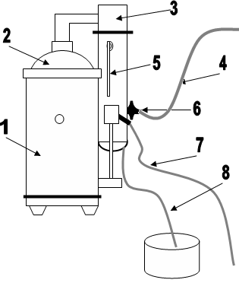 | 1- Бак испарителя  2- Крышка с отводом на конденсатор  3- Конденсатор  4- Шланг подачи воды  5- Трубка рециркуляции воды  6- Кран контроля подачи воды  7- Шланг отвода излишков воды  8- Шланг отвода дистиллянта

7
7.УТИЛИЗАЦИЯ

7.1.Утилизация аквадистиллятора осуществляется в порядке, предусмотренном СанПин 2.1.7.728-99 «Правила сбора, хранения и удаления отходов лечебно-профилактических учреждений» для отходов класса Б.

8. КОМПЛЕКТ ПОСТАВКИ

8.1.Комплект поставки аквадистиллятора АЭ-14-«Я-ФП»-01 должен соответствовать указанному в таблице №5.
Таблица №5.
Наименование | Обозначение документа | Количество
Аквадистиллятор электрический, исполнение АЭ-14-«Я-ФП»-01. | КД-9451.014.09-01 | 1 шт.
Шланг отвода излишков воды. | КД-9451.014.09-01 | 1 шт.
РУ на изделие. | ПС-9451.014.09 | 1 шт.
Разъём РШ40-ВШ40 | КД-9451.014.09-01 | 1 комплект

8.2.Комплект поставки аквадистиллятора АЭ-14-«Я-ФП»-02 должен соответствовать указанному в таблице №6.
Таблица №6.
Наименование | Обозначение документа | Количество
Аквадистиллятор электрический, исполнение АЭ-14-«Я-ФП»-02. | КД-9451.014.09-02 | 1 шт.
Автомат защиты 16 А |  | 1 шт.
Шланг отвода излишков воды. | КД-9451.014.09-02 | 1 шт.
Шланг отвода дистиллированной воды. | КД-9451.014.09-02 | 1 шт.
Шланг подачи воды. | КД-9451.014.09-02 | 1 шт.
РУ на изделие. | ПС-9451.014.09 | 1 шт.
Разъём РШ30-ВШ30 | КД-9451.014.09-02 | 1 комплект

8.3.Комплект поставки аквадистиллятора АЭ-14-«Я-ФП»-03 должен соответствовать указанному в таблице №7.

8
Таблица №7.
Наименование | Обозначение документа | Количество
Аквадистиллятор электрический, исполнение АЭ-14-«Я-ФП»-03. | КД-9451.014.09-03 | 1 шт.
Автомат защиты 25 А |  | 1 шт.
Шланг отвода излишков воды. | КД-9451.014.09-03 | 1 шт.
Шланг отвода дистиллированной воды. | КД-9451.014.09-03 | 1 шт.
Шланг подачи воды. | КД-9451.014.09-03 | 1 шт.
РУ на изделие. | ПС-9451.014.09 | 1 шт.
Разъём РШ30-ВШ30 | КД-9451.014.09-03 | 1 комплект

9. ГАРАНТИИ ИЗГОТОВИТЕЛЯ

9.1.Предприятие - изготовитель гарантирует безотказную работу
Аквадистиллятора электрического АЭ-14-«Я-ФП» только при соблюдении потребителем условий эксплуатации, указанных в п.5
9.2.Гарантийный срок эксплуатации - 18 месяцев со дня ввода в эксплуатацию. Гарантийный срок хранения 12 месяцев.
9.3.По вопросам гарантийного и послегарантийного ремонта обращаться к предприятию-реализатору только с наличием руководства по эксплуатации на изделие.

10.ВОЗМОЖНЫЕ НЕИСПРАВНОСТИ И СПОСОБЫ ИХ УСТРАНЕНИЯ

Наименование неисправности | Вероятные причины | Способы устранения
1. Не горит индикатор «ЗЕЛЁНЫЙ» | Нет напряжения в розетке сети.  Неисправен сетевой шнур. | Восстановить питающую сеть.  Заменить шнур.
2. Индикатор сети «ЗЕЛЁНЫЙ» горит. Не загорается индикатор «ЖЁЛТЫЙ» при включении тумблера. | Неисправен тумблер или пускатель блока управления. | Обратиться к предприятию-  реализатору или на завод-  изготовитель для ремонта.
3. Постоянно светится индикатор «КРАСНЫЙ». Вода в баке испарителя на максимально возможном уровне. | Визуально убедиться, что во время чистки не были задеты и деформированы проволочные элементы датчика уровня. | Слегка отогнуть элементы датчика уровня вниз. Если дефект повторится, обратиться к предприятию-  реализатору или на завод-  изготовитель для ремонта.
4. Медленно происходит нагрев воды в баке испарителя. | Нагреватели частично вышли из строя или покрыты большим слоем осадка. | Очистить нагреватели от осадка.  Если дефект имеет место, обратиться к предприятию-  реализатору или на завод-  изготовитель для ремонта.

Адрес предприятия изготовителя: ООО «Ферропласт Медикал»
Юридический. адрес: 152260, Ярославская область, Некрасовский район, пос.Приволжский
Фактический (почтовый) адрес: 150049, г. Ярославль, пр-т Толбухина, д. 17 А
Адрес производства: 152260, Ярославская область, Некрасовский район, пос. Приволжский
Т/факс: (4852) 48-67-02; 58-45-61; 58-45-62; 58-45-63; 58-45-64; 97-93-90;
E-mail: ferroplast@mail.ru. Тел Сервис центра 8(9019) 94- 40-56 e-mail: fm.servis@mail.ru
9
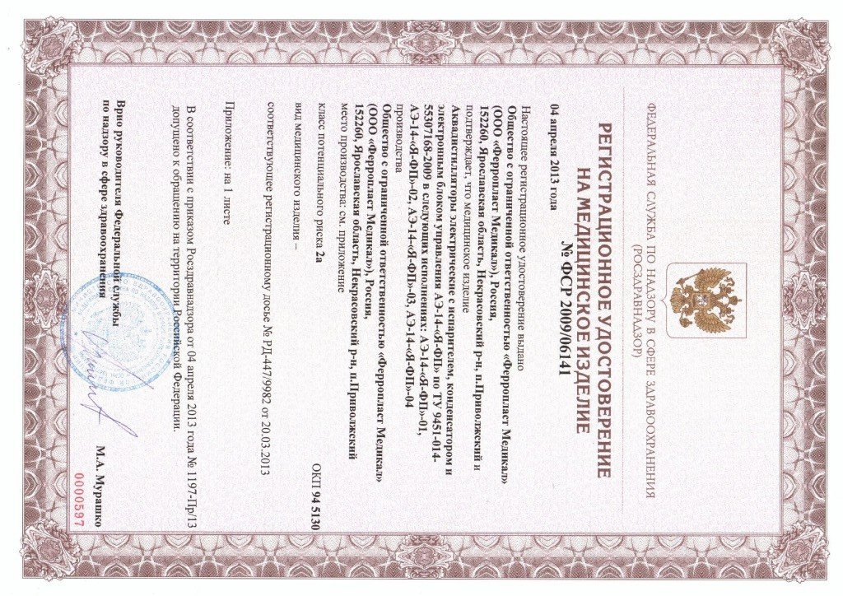
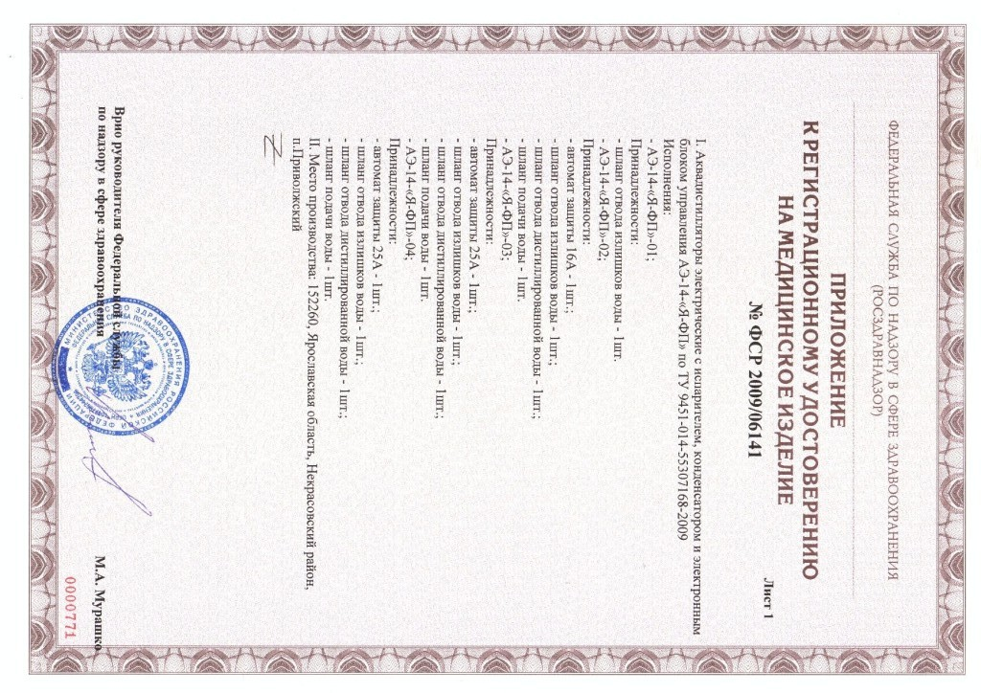

10

11. СВИДЕТЕЛЬСТВО О ПРИЕМКЕ

Аквадистиллятор электрический с испарителем, конденсатором и электронным блоком управления АЭ-14-«Я-ФП» (исполнение ______), ТУ 9451-014-55307168-2009 изготовлен и принят в соответствии с обязательными требованиями государственных стандартов, действующей технической документации и признана годной для эксплуатации.

Заводской номер________________ соответствует техническим условиям и признана годной для эксплуатации

Дата выпуска ____________________ Начальник ОТК_____________ Штамп ОТК
(год, месяц, число)

12. СВИДЕТЕЛЬСТВО ОБ УПАКОВЫВАНИИ

Аквадистиллятор электрический с испарителем, конденсатором и электронным блоком управления АЭ-14-«Я-ФП» (исполнение ______), ТУ 9451-014-55307168-2009
Заводской номер___________ упакован___________________________________________
(наименование предприятия, производившего упаковку)
согласно требованиям, предусмотренным конструкторской документацией

Дата упаковки_____________________________________________

Упаковку произвёл_________________________________________(подпись)

Изделие после упаковки принял______________________________(подпись)

13. СВИДЕТЕЛЬСТВО О КОНСЕРВАЦИИ

Аквадистиллятор электрический с испарителем, конденсатором и электронным блоком управления АЭ-14-«Я-ФП» (исполнение ______), ТУ 9451-014-55307168-2009
Заводской номер___________ подвергнут__________________________________________
(наименование предприятия, производившего консервацию)
согласно требованиям, предусмотренным настоящим руководством.

Дата консервации_____________________________________________

Срок консервации_____________________________________________

Консервацию произвёл_________________________________________(подпись)

Изделие после консервации принял______________________________(подпись)

11

ГАРАНТИЙНЫЙ ТАЛОН № 1
на ремонт (замену) в течение гарантийного срока
изделия медицинской техники

Аквадистиллятор электрический с испарителем, конденсатором и электронным блоком управления АЭ-14-«Я-ФП» (исполнение ______), ТУ 9451-014-55307168-2009
Номер и дата выпуска _________________________________________________________
(заполняется заводом-изготовителем)
Приобретен__________________________________________________________________
(дата, подпись и штамп торгующей организации)
Введен в эксплуатацию_______________________________________________________
(дата, подпись)
Принят на гарантийное обслуживание ремонтным предприятием___________________

Города______________________________________________________________________

М.П. Руководитель ремонтного предприятия ________________ (подпись)

ГАРАНТИЙНЫЙ ТАЛОН № 2
на ремонт (замену) в течение гарантийного срока
изделия медицинской техники

Аквадистиллятор электрический с испарителем, конденсатором и электронным блоком управления АЭ-14-«Я-ФП» (исполнение ______), ТУ 9451-014-55307168-2009
Номер и дата выпуска _________________________________________________________
(заполняется заводом-изготовителем)
Приобретен__________________________________________________________________
(дата, подпись и штамп торгующей организации)
Введен в эксплуатацию_______________________________________________________
(дата, подпись)
Принят на гарантийное обслуживание ремонтным предприятием___________________

Города______________________________________________________________________

М.П. Руководитель ремонтного предприятия ________________ (подпись)

12

